|  |  |
| --- | --- |
|  | Année 2018/2019  Projet d’un An  Rédigé le :  01/12/2018 |
| PQP du Projet : « TETRIS » | |
| Référents :  Aurelien MAX  (amax@limsi.fr) | Membres de l’équipe :  Xiaoxuan HEI, Jiangnan HUANG |
| Rédacteurs :  Xiaoxuan HEI, Jiangnan HUANG | Valideur :  Aurelien MAX |

**Fiche du projet actualisé :**

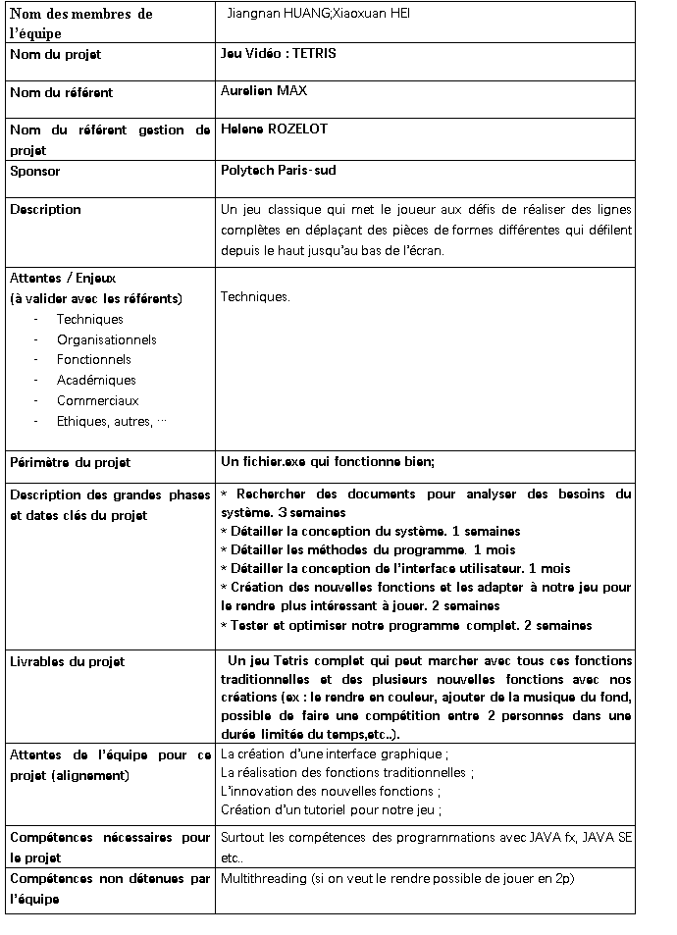

**Dispositions de notre projet :**

Le but de notre projet est de créer un jeu vidéo assez classique qui s’appelle Tetris. Il va met le joueur aux défis de réaliser des lignes complètes en déplaçant des pièces de formes différentes qui défilent depuis le haut jusqu’au bas de l’écran.

Durant le projet, nous allons tout d’abord rechercher et étudier les différentes versions de Tetris qui sont déjà existées et résumer les fonctions classiques qui doivent être compris dans ce jeu. Dans le deuxième pas on va diviser notre projet dans trois parties principales : la programmation des fonctions classiques, la création d’une interface graphique, et le complément des nouvelles fonctions. A la fin du projet on va faire un tutoriel pour rendre notre jeu plus clair à jouer.

**Périmètre du projet :**

Durant ce semestre on va finir la recherche des différentes versions existées sur internet et va réaliser la modélisation de notre jeu, donc le UML ainsi que la structure du jeu doit être crée avant la fin de ce semestre.

Durant notre projet, on doit préparer assez du temps pour faire l’association entre l’interface géographique et le programme de base car actuellement on n’a pas assez d’expérience sur la programmation de JAVAfx, il reste encore des techniques à apprendre, parallèlement il faut qu’on travailler beaucoup sur la partie de création afin de rendre notre jeu plus original.

**Planning :**

Voici le Gantte Chart réalisé par Jiangnan Huang.

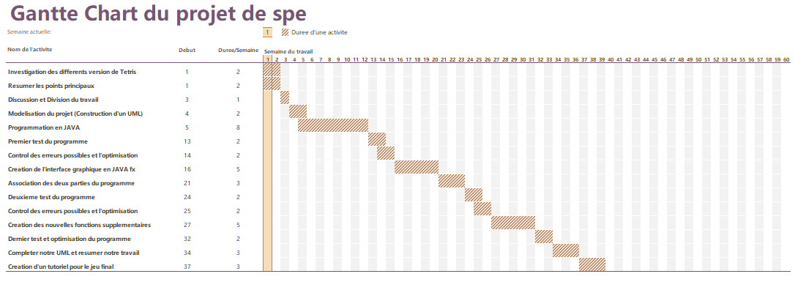

On va communiquer régulièrement avec notre référent pour bien suivre l’avancement du projet par rapport au planning, en plus il reste peut-être encore des modifications nécessaires.

Actuellement on a divisé notre projet dans 3 parties:

1. travail principal :

Plan du système : définition du problème et étude de la faisabilité, rédiger une proposition de projet et un rapport d'étude de faisabilité.

Analyse des besoins du système : analysez les objectifs et les tâches, dessinez le diagramme de flux de données, écrivez le dictionnaire de données.

Conception globale du système : dessinez le diagramme de structure du système, Découvrez tous les modules système, et commencez à concevoir la base de données, écrivez le manuel de conception de contour.

Conception détaillée du système : dessinez le schéma de structure logique de base, conception de code, conception de l'interface utilisateur, entrée et affichage des données, conception de l'interface de contrôle, conception de contrôle de sécurité système, écriture de documents de conception détaillés.

Test du système : mise en œuvre et maintenance du système.

2. Caractéristiques du logiciel :

A. fonction de prévisualisation des blocs de jeu,

B. fonction de contrôle des blocs

C. mise à jour de l'affichage du jeu

D. paramètres de vitesse du jeu et mises à jour de score

E. aide du système

3. Performance du logiciel : bonne performance, sûr et stable, haute efficacité.

Parallèlement on a trouvé deux fonctions modules principales pour notre jeu :

(1) module de zone du jeu (créer une zone de jeu, gérer le fonctionnement du lecteur, afficher les résultats de l'opération)

(2) module de contrôle du jeu (Démarrer, pause pour continuer, améliorer le rang, le rang inférieur, l'arrêt, le nouveau jeu, l'aide).

Module de contrôle du jeu

Commencement

Pause

Option du niveau initial

Sortie

Module de zone du jeu

Création

Gestion des opérations du jeu

Affichage du résultat

Et en plus on a aussi fait quelques plans pour notre jeu :

Plan de test : planifiez l'ensemble de l'équipe pour effectuer des tests centralisés après le processus de développement.

Plan d'assurance de la qualité : dans le développement pour éviter la survenue d'erreurs, la supervision mutuelle et l'inspection.

Plan de gestion de la configuration : faites le meilleur usage de l'équipement existant pour achever le développement de l'ensemble du système de jeu.

**Bilan Planning :**

Entre 10.09.2018 ~ 16.01.2019



**Livrables :**

A la fin de notre projet nous devrons livrer un jeu complet avec tous ses fonctions traditionnelles ainsi que les nouvelles fonctions rajoutées par nous-même, et en plus la version finale du tutoriel pour ce jeu.

Durant le projet on doit fournir les rapports de tests relatifs à chaque partie (le programme de base, l’interface graphique et des nouvelles fonctions) pour bien enregistrer toutes les procédures qu’on a fait.

**Gestion et diffusion des documents du projet :**

Comme on est un groupe de deux personnes, la gestion et diffusion des documents sont assez facile à traiter. Chacun entre nous aura une copie de tous les documents du projet. Pour les transférer et les mettre a jour on va utiliser Wechat ou Gmail.

**Gestion des demandes spécifiques :**

Pendent la dure de notre projet on est possible d’avoir des demandes spécifiques, pour les bien entendu on va fournir un mail public pour réaliser la communication avec des demandes, pour l’enregistrement les détails des demandes on va aussi créer un tableau Excel. La priorité de traitement des demandes se fera par ordre d’arrivée ainsi que ordre d’importance.

**Organisation et responsabilités :**



Quand nous avons connu que l’on devait faire un projet pour un an pendant 4ième année et on devait choisir entre projet spé et interspé, nous n’avons pas hésité de choisir le projet spé. Comme on ne faisait pas l’informatique dans l’université en Chine, nous espérions faire plus de projets spé pour améliorer nos compétences professionnelles. Mais la plupart de projets informatiques sont arides sauf jeu.

Jiangnan a proposé que nous puissions créer le Tetris, qui ne serait pas trop difficile pour seulement deux personnes. On pouvait aussi atteindre l'objectif d'exercer notre capacité professionnelle. Xiaoxuan a accepté cette proposition. Après la discussion avec M.MAX, le projet a été défini.

Comme nous somme seulement 2 personnes, on préfère travailler tous les choses ensemble plutôt que diviser les taches. Bien sûr chacun doit jouer son avantage. Et on va également se discuter souvent et bien profiter le temps libre.

Pendant les étapes que l’on a déjà faites, Jiangnan analysé des besoins du système et nous avons créé la conception globale du système. Xiaoxuan a déivisé le projet en quelques modules, comme le module de zone du jeu et le module de contrôle du jeu. Nous avons aussi déjà discuté sur la conception détaillée du système. C’est l’étape la plus compliquée. Et on va commencer à faire cette partie.

Xiaoxuan va dessiner le schéma de structure logique du base pour modéliser ce projet et nous le discutons ensemble pour mieux comprendre. Après que nous consultons le professeur, nous pouvons le fixer et créer les classes sur Eclipse.

Pour la réalisation de la partie programmation de la base, C’est plutôt Xiaoxuan qui le fait. Elle va détailler toutes les méthodes pour les mouvements des pièces et les contrôles du clavier. Elle va réunir tous les problèmes que nous rencontrons et les consulter à M. Max.

La création de l’interface graphique intéresse beaucoup Jiangnan. Il faut un panel et l’espace pour la notation et la signalisation de la pièce prochaine. On va les réaliser par JAVA Swing GUI. Jiangnan va aussi écrire des nouvelles fonctions que nous allons ajouter dans notre projet pour rendre ce jeu plus intéressant. Il y a l’installation des bombes, des pièces spéciales etc. En cette phase, on va essayer d’ajouter un autre joueur pour réaliser la compétition.

Ensuit, Xiaoxuan va tester tout le programme et le perfectionner.

**Moyens : techniques, outils, standards :**

C’est un programme sur ordinateur donc on n’a pas de budget.

Les logiciels dont nous aurons besoin :

-StarUML pour dessiner les UML.

-Eclipse pour la programmation de JAVA.

**Maitrise du Projet :**

Actuellement on a déjà maitrise des connaissances principales nécessaires en informatique, avec les connaissances on peut réaliser la modélisation et la programmation de notre projet. Mais la capacite principale pour travailler sur un projet est d’être capable d’analyser un problème et finalement trouver la solution, avec les expériences de traiter les projets en suivant des cours de spécialité, on a démarré assez favorablement.

Pour compléter notre projet il reste encore pas mal de choses a apprendre. Nous n’avons cependant pas encore maitrise toutes les parties de langage JAVA, et nous n’avons pas assez d’expérience pour traiter une interface graphique. Durant le projet on va continuer a apprendre les connaissances nécessaires en cherchant sur internet ou en communiquant avec nos professeurs de spécialité.



**Retour d’expérience :**

1. Ce projet aurait dû être pensé, planifié et défini à partir de septembre, mais en raison de notre procrastination, nous n’avons discuté avec l’enseignant jusqu’à la fin du mois d’octobre, ce qui a retardé le début du projet. Pour cette raison, nos camarades sont déjà groupés, donc il n'y a que deux personnes dans notre groupe, ce qui entraîne beaucoup de tâches pour tout le monde. Grâce aux efforts de nous deux, le travail de cinq personnes a été achevé.
2. Dans le processus de la gestion du projet, la définition du résultat à soumettre à chaque étape n'est pas claire. Si le résultat intermédiaire est terminé et combien de travail reste, ne sont pas précises, ce qui a entraîné beaucoup de travail au cours de la dernière étape du projet.
3. Au cours du projet, notre communication avec l'enseignant n'a pas été suffisante. Jusqu'à présent, nous n'avons parlé qu'une fois avec le professeur. Dans la partie suivante de la technologie, nous devrions demander plus à l'enseignant, apprendre de ses conseils et poser des questions en cas de difficultés.
4. Comme l’équipe n’a que deux personnes, il y a très peu de coopération inconfortable. Mais c’est aussi pour cette raison, notre capacité étant très limitée, nous devrions travailler plus dur pour acquérir des connaissances professionnelles et accélérer le processus de projet.
5. La préparation de la soutenance intermédiaire n’était pas suffisante. L’organisation et le planning du projet n’étaient pas clairement décrites. Donc un très faible score a donc été obtenu. Ce résultat nous a donné une leçon. Il faut toujours bien préparer et bien s’exprimer.